Creare un’ impresa
Marco Gravino
Riccardo Chianura
Alex Albano
IMPRESA
L’impresa è una attività economica organizzata al fine della produzione o dello scambio di beni o di servizi. L'imprenditore è una persona che investe parte del suo capitale in un’azienda, assumendosi il rischio di impresa con la finalità di poter produrre bene o servizi ed ottenerne profitti.
AZIENDA
L’azienda è un'organizzazione di più soggetti riuniti in un'impresa collettiva, l’azienda comprende beni economici o aziendali.
I beni aziendali appartengono all’impresa ma possono appartenere anche a terzi (ad esempio i locali dell’impresa presi in affitto).
L‘azienda è un insieme di attività e di affari che ordina e svolge in continua coordinazione, la produzione e il consumo della ricchezza.

Soggetti economici
- Il Soggetto Giuridico è il soggetto a cui fanno capo gli effetti giuridici conseguenti allo svolgimento dell’attività aziendale.
- Il Soggetto Economico è il soggetto che detiene il controllo dell’impresa, ossia colui che determina le scelte di fondo dell’azienda.

Nelle aziende individuali: Soggetto giuridico=Soggetto economico= TITOLARE dell’azienda.

Nelle Società di Persone (es. SNC): Soggetto giuridico=Soggetto economico=TUTTI i Soci Lezione/incontro di formazione ambito «impresa»

Nelle Società di Capitali (es. SRL o SPA): questi due soggetti sono distinti Soggetto giuridico = SOCIETÀ mentre Soggetto economico= Tutti i soci.

Queste tipologie di società hanno una «perfetta personalità giuridica» in quanto autonoma da quella dei soci. Importantissima conseguenza di questo è la responsabilità economica illimitata dei soci nelle società di persone contrapposta alla limitazione al capitale e beni sociali per i soci di società di capitali.

Creazione di un'impresa

- Valutare/analizzare l’idea e la fattibilità del progetto
- Trovare Sede (legale – amministrativa – produttiva, possono coincidere)
- Decidere la veste giuridica dell’impresa ed Altro (denominazione/marchio/loghi)
- Effettuare le dovute Iscrizioni ed autorizzazioni
- Trovare i mezzi finanziari per svolgere la propria attività (capitale sociale – mezzi di terzi)
- Decidere come organizzare e gestire l'impresa - (Mission, Vision e analisi di fattibilità) aver chiaro il Business Plan

L’analisi interna del progetto di Impresa
Analisi dell’impresa: Analisi della struttura ed Analisi della strategia
Analisi della tecnologia: Analisi innovazione e struttura industriale
Analisi degli investimenti: Costi da sostenere
Analisi dell’ambiente: Analisi del settore (produttivo, servizi, etc)
Analisi distribuzione sul territorio: regionale, nazionale, europeo, mondiale
Analisi della domanda: Analisi del prodotto, Analisi della clientela e del prezzo
Analisi dell’offerta: Analisi della concorrenza

Il Break Even Point (BEP) è il punto dove la quantità prodotta è abbastanza grande da sostenere i costi fissi: più si produce più si guadagna.
Il BEP si calcola dividendo i costi fissi alla differenza tra il ricavo unitario e il costo unitario.
Esempio : se il costo unitario è 50 e ricavo unitario è 100 e i costi fissi sono 100.000 il break even point sarà a 2000 unità prodotte in quanto il ricavo totale sarà 200.000 e i costi saranno 100.000 (costi fissi)+100.000 (costo totale).

Tributi tasse imposte
Profitto Netto = Ricavo Lordo - Costi Totali - Tasse o Imposte
secondo l'articolo 53 della costituzione
«Tutti sono tenuti a concorrere alle spese pubbliche in ragione della loro capacità contributiva. Il sistema tributario è informato a criteri di progressività»
cioè che tutti i cittadini sono soggetti ad imposte regolate in maniera proporzionata alla loro ricchezza.
Imposte:
si tratta di una prestazione obbligatoria di denaro dovuta dai contribuenti,in base alla loro capacità contributiva
Tasse:
contributo pagato allo stato o a un ente pubblico dai privati cittadini per usufruire di particolari servizi
Contributi:
Si tratta sempre di un prelievo coattivo come un’imposta ma viene effettuato per finanziare un’opera o un servizio pubblico specifico.

In sintesi, mentre con le tasse si finanzia un servizio chiaramente identificabile le imposte servono per finanziare servizi generali che sono a carico dello Stato.

Imposte Dirette ed Indirette
Esistono imposte Dirette sui Redditi ed imposte Indirette come l’IVA che colpiscono i consumi finali di beni o servizi. L’IVA interessa particolarmente le imprese in quanto i beni che vendono sono generalmente soggetti ad IVA. Ma le imprese gestiscono l’IVA solo in base al Valore Aggiunto delle merci che acquistano e vendono.
Attualmente in Italia vi sono differenti aliquote IVA per varie categorie di beni che vanno dal 4% al 10% al 22%

ASSEMBLAGGIO DI UN COMPUTER
Marco Gravino
Riccardo Chianura
Alex Albano

Per iniziare abbiamo preso la scheda madre e ci abbiamo montato un SSD da 256gb rimuovendo la clip di plastica e inserendo l’ssd nell’apposito slot per poi procedere a bloccarlo con la clip rimossa in precedenza.
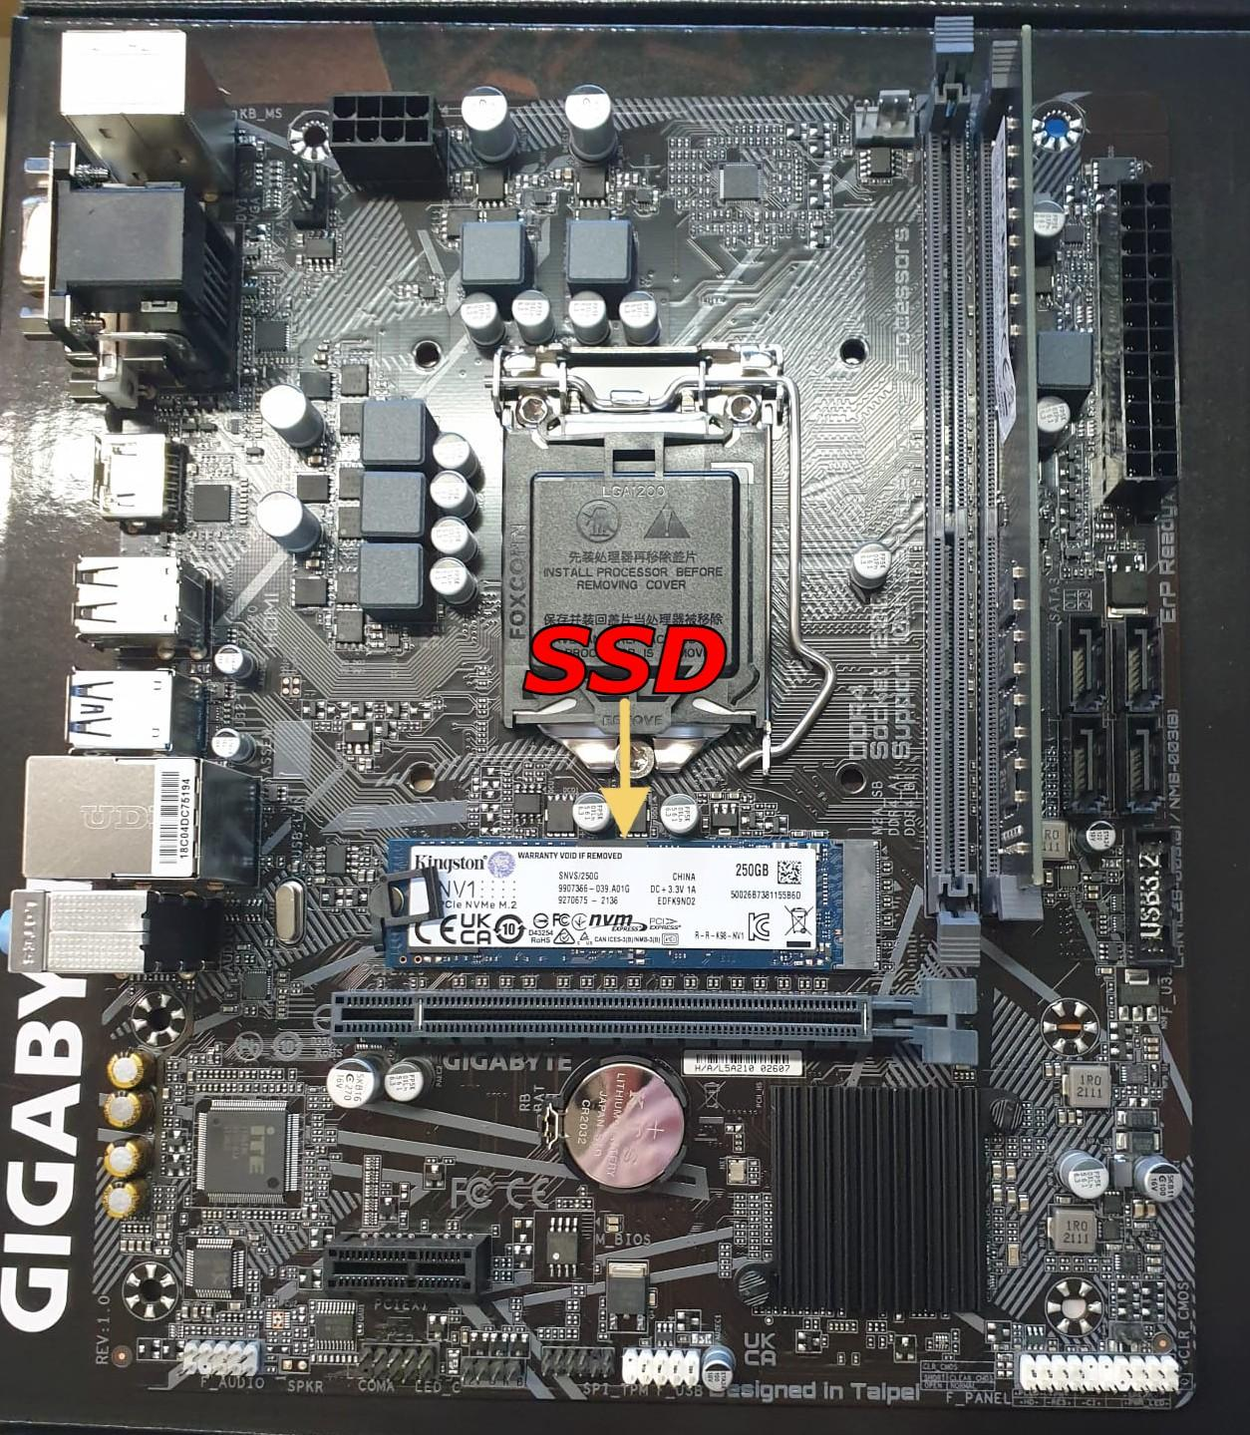

Subito dopo abbiamo provveduto a montare uno stick da 16gb di RAM nello slot facendo attenzione prima ad aver abbassato i 2 ganci posti all’estremità di esso
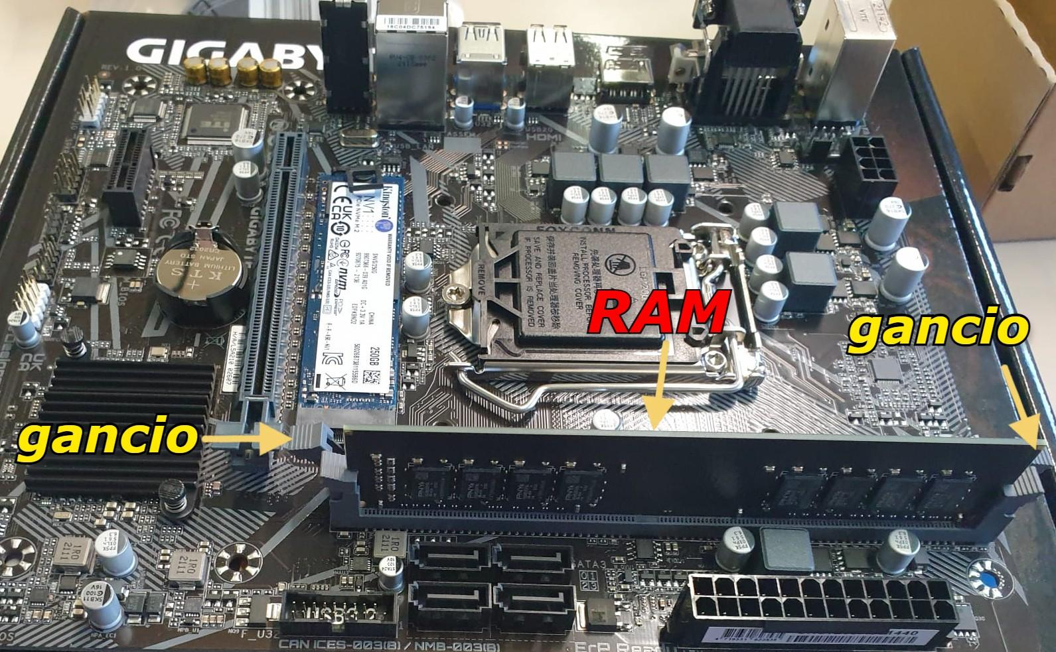
Come terzo passaggio abbiamo montato il processore.
Un intel di I5 di 10^ generazione che abbiamo posizionato nel socket dopo averlo appositamente aperto ed in seguito richiuso.
Dopo aver montato il processore abbiamo fissato il dissipatore stock incluso con il processore.
Non è stato necessario applicare la pasta termica in quanto era già stata applicata sul dissipatore.
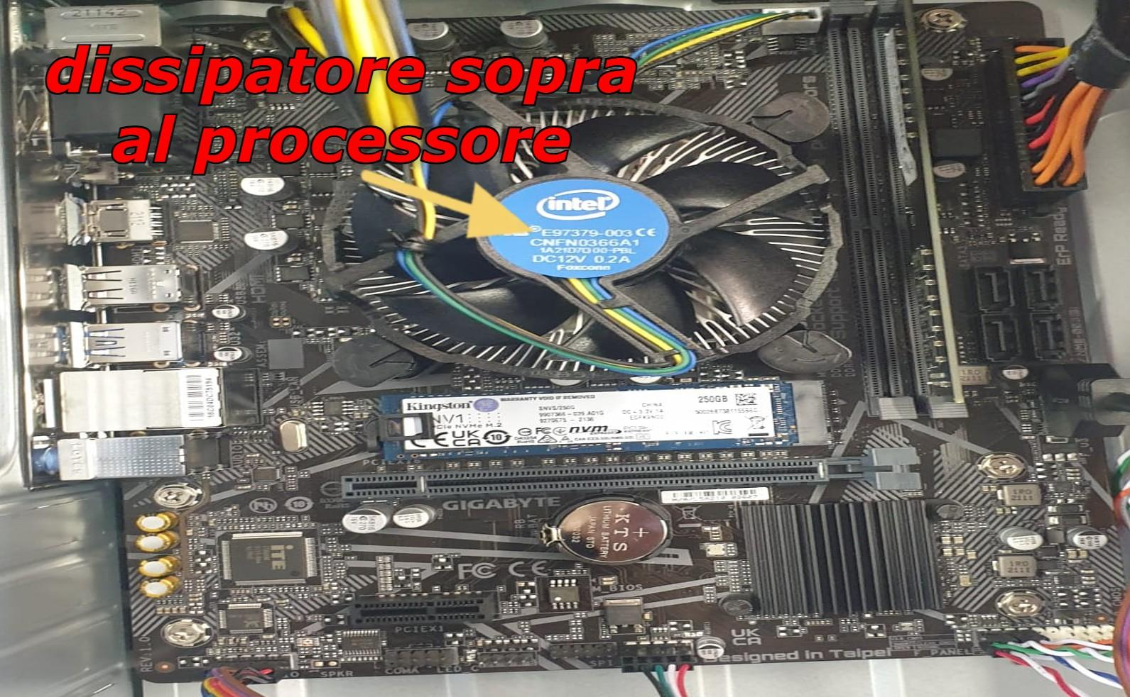
Una volta tirato fuori il case dalla scatola abbiamo provveduto a rimuovere le paratie di metallo svitando le apposite viti poste dietro.
In seguito abbiamo posizionato l’alimentatore all’interno del case e abbiamo provveduto a fissarlo con le viti fornite dal produttore con l’aiuto di un cacciavite.
Dopodichè abbiamo montato la scheda madre dentro il case con l’ apposito IO shield e come per l’alimentatore abbiamo usato le viti per fissarla al case.
Una volta fissata la scheda madre al case abbiamo collegato i cavi del frontal panel (USB 3.0,jack audio, USB 2.0, tasto di accensione, tasto di reset e led) negli appositi pin.
A seguire abbiamo collegato i cavi dell’ alimentatore alla scheda madre (mb: 24 pin e processore: 8 pin) e alla ventola d’aria posta nella parte anteriore del case.

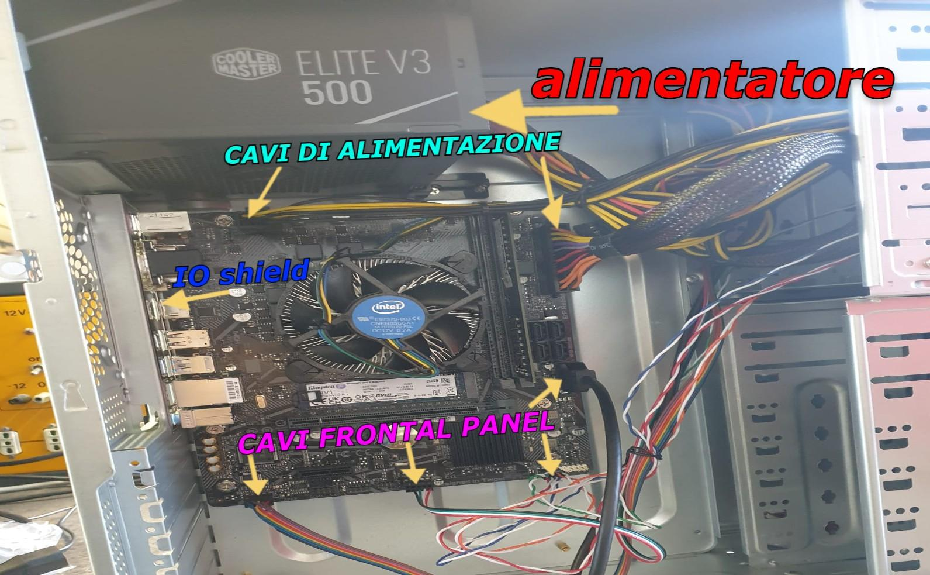
Una volta fatto questo abbiamo richiuso il case e abbiamo proceduto ad accenderlo entrando dunque nel bios e qui abbiamo attivato la funzione vt-d e riavviato il sistema.
Una volta modificata l’impostazione del bios come riportato nel passo precedente abbiamo installato e configurato il sistema operativo che ci è stato fornito con un chiavetta dalla scuola.
A questo punto abbiamo installato i driver forniti dal sito della scheda madre utilizzata e in seguito abbiamo scaricato vari programmi di benchmark per ‘’stressare’’ il computer e vedere a che temperatura arrivava.
Dopo circa mezz’ora di stress test abbiamo notato che la temperatura della cpu era arrivata verso i 49c° rimanendo piuttosto stabile.

